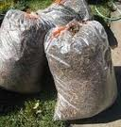
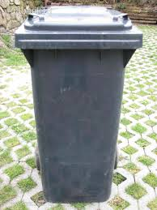

Tisztelt Hévízi Lakosság!

A ZALAISPA Nonprofit Zrt (8798, Zalabér, 3096/12. hrsz.) a lakossági hulladék gyűjtés részeként megkezdi, lakosságnál keletkező biológiailag lebomló un zöldhulladék gyűjtését és elszállítást.

A zöld hulladék gyűjtése az alábbi időpontokban történik (Csütörtökön, 2 hetente)

Április | Május | Június | Július | Augusztus | Szeptember | Október | November
09. | 07. | 04. | 02. | 13. | 10. | 08. | 12.
23. | 21. | 18. | 16. | 27. | 24. | 22. | 26.
 |  |  | 30.

A zöld hulladék-gyűjtés keretében a kizárólag zöld hulladék gyűjtő edényzetekben, zsákokban a következő hulladékok helyezhetők el:

Fű, levél, száraz virág, nem fás kóró, gyomok gazok, virág gyümölcs és zöldségmaradékok (alma körtehéj, saláta káposztalevél, zöldség héj és levél stb.), fűrészpor.
Vastagabb faágakat maximum egy méter hosszúságú darabokra vágva, kötegelve kell a zsákok mellé helyezni.

A szállítás napján reggel 7 óráig kerüljön kihelyezésre a zöld hulladékgyűjtő edényzet, zsák, mivel a később kihelyezett hulladékért nem áll módunkban vissza menni. A fent említett edényzetekbe, zsákokba ne helyezzék be a kommunális, lomtalanítási, illetve minden nemű olyan hulladékot, amely nem komposztálható.
Kérjük, ügyeljenek arra, hogy az edényzetekbe, zsákokba kizárólag zöldhulladék kerüljön.

ZALAISPA Nonprofit Zrt.

